**BAB I**

**PENDAHULUAN**

* 1. **Rumusan Masalah**
     1. Bagaimana cara menentukan dan penyelesaian Integrasi Numerik dengan metode Trapesium dan Metode Simpson 1/3
     2. Bagaimana menetukan penyelesaian Integrasi Numerik dengan menggunakan metode trapesium dan Simpson 1/3
  2. **Tujuan**
     1. Dapat menentukan penyelesaian Integrasi Numerik dengan metode Trapesium dan Metode Simpson 1/3
     2. Mencari besarnya kesalahan dari suatu perhitungan solusi Integrasi Numerik dengan Dengan metode Trapesium dan Metode Simpson 1/3.

**BAB II**

**DASAR TEORI**

Dalam kalkulus dasar kita belajar cara mengevaluasi integral bermacam-macam fungsi dan kita mengenal teknik-teknik integral. Sayangnya tidak semua fungsi dapat dengan mudah diintegrasikan secara analitik. Dengan bantuan computer, kita dapat mengatasi kesulitan itu dengan memanfaatkan metode-metode numeric yang berkaitan dengan integrasi.

Integrasi numeric dikenal juga sebagai kuadratur; persoalan integrasi numeric ialah menghitung secara numeric integral tertentu

$$I= \int_{a}^{b}{f\left(x\right)dx}$$

# Yang dalam hal ini 𝑎 dan 𝑏 adalah batas-batas integral, 𝑓 adalah fungsi yang dapat diberikan secara eksplisit dalam bentuk persamaan ataupun secara empiric dalam bentuk tabel nilai.Dalam praktikum modul ini membahas teknik integrasi numeric menurut Kaidah Trapesium dan Kaidah Simpson.

1. **Kaidah Trapesium**

Pandang sebuah pias bernbentuk trapesium dari 𝑥 = 𝑥0sampai 𝑥 = 𝑥𝑙. Luas satu trapezium adalah

$$\int_{x_{0}}^{x_{l}}{f\left(x\right)dx}= \frac{h}{2}[f\left(x_{0}\right)+f\left(x_{1}\right)$$

# Bila selang [a,b] dibagi atas n buah pias trapezium, kaidah integrasi yang diperoleh adalah

$$\int_{a}^{b}{f\left(x\right)dx}= \frac{h}{2}[f\left(x_{0}\right)+2f\left(x_{1}\right)+2f\left(x_{2}\right)+…+2f\left(x_{n-1}\right)+f\left(x_{n}\right)]$$

# **Kaidah Simpson 1/3**

Menurut kaidah Simpson, luas bidang di bawah kurva 𝑓(𝑥) dalam selang [a,b], dapat didekati dengan

$$\int_{x_{0}}^{x_{l}}{f\left(x\right)dx}=\frac{h}{3}{\left[f\left(a\right)+4f\left(\frac{a+b}{2}\right)+f\left(b\right)\right]}^{}$$

Bila selang [a,b] dibagi atas n buah pias, kaidah integrasi yang diperoleh adalah

$$\int_{a}^{b}{f\left(x\right)dx}= \frac{h}{3}[f\left(x_{0}\right)+4f\left(x_{1}\right)+2f\left(x_{2}\right)+…+2f\left(x_{n-2}\right)+4f\left(x_{n-1}\right)+f\left(x_{n}\right)]$$

**BAB III**

**PEMBAHASAN**

* 1. **Source Code**

from math import sin, cos, pi

def trapesium(f, a, b, n):

#fungsi, awal, akhir, bias

#tetapkan lebar panel(h)

h = (b-a)/n

#nilai awal total

sum=f(a)

for i in range (1,n):

sum = sum + 2 * f(a + i * h)

#hitung hasil integral

itg = h/2 * (sum +f(b))

return itg

def simpson(f,a,b,n):

#tetapkan lebar panel

h = (b-a)/n

x=a

#nilai awal total

itg = f(a) + f(b)

sigma = 0

for i in range(1,n):

x = x + h

if i%2 == 1: #ganjil

sigma = 4 * f(x)

else: #genap

sigma = 2 * f(x)

itg = itg + sigma

#hitung hasil integral

itg = h/3 * itg

return itg

#fungsi persamaan

def fun(x):

return x * sin(x)

#integral dari fun(x)

def fintegral(x):

return sin(x)-x*cos(x)

#batas atas dan bawah

a=0

b=pi

#nilai sesungguhnya

val = fintegral(b) - fintegral(a)

#trapesium

#hasil dari kaidah trapesium

hasil = trapesium(fun, a, b, 128)

galat = abs(val-hasil)

print('Hasil dari kaidah trapesium didapatkan : '+str(hasil) + '\nDengan galat : '+str(galat) +'\n')

#simpson1/3

#hasil dari kaidah simpson 1/3

hasil = simpson(fun, a, b, 128)

galat = abs(val-hasil)

print ('Hasil dari kaidah simpson 1/3 didapatkan :'+str(hasil) + '\nDengan galat : '+str(galat) +'\n')

def trapesium(f, a, b, n):

#fungsi, awal, akhir, bias

#tetapkan lebar panel(h)

h = (b-a)/n

#nilai awal total

sum=f(a)

for i in range (1,n):

sum = sum + 2 * f(a + i * h)

#hitung hasil integral

itg = h/2 * (sum +f(b))

return itg

itg = f(a) + f(b)

sigma = 0

for i in range(1,n):

x = x + h

if i%2 == 1: #ganjil

sigma = 4 * f(x)

else: #genap

sigma = 2 * f(x)

itg = itg + sigma

#hitung hasil integral

itg = h/3 * itg

return itg

#fungsi persamaan

def fun(x):

return x * sin(x)

#integral dari fun(x)

def fintegral(x):

return sin(x)-x*cos(x)

#batas atas dan bawah

a=0

b=pi

#nilai sesungguhnya

val = fintegral(b) - fintegral(a)

#trapesium

#hasil dari kaidah trapesium

hasil = trapesium(fun, a, b, 128)

galat = abs(val-hasil)

print('Hasil dari kaidah trapesium didapatkan : '+str(hasil) + '\nDengan galat : '+str(galat) +'\n')

#simpson1/3

#hasil dari kaidah simpson 1/3

hasil = simpson(fun, a, b, 128)

galat = abs(val-hasil)

print ('Hasil dari kaidah simpson 1/3 didapatkan :'+str(hasil) + '\nDengan galat : '+str(galat) +'\n')

#trapesium

#hasil dari kaidah trapesium

hasil = trapesium(fun, a, b, 128)

galat = abs(val-hasil)

print('Hasil dari kaidah trapesium didapatkan : '+str(hasil) + '\nDengan galat : '+str(galat) +'\n')

#simpson1/3

#hasil dari kaidah simpson 1/3

hasil = simpson(fun, a, b, 128)

galat = abs(val-hasil)

print ('Hasil dari kaidah simpson 1/3 didapatkan :'+str(hasil) + '\nDengan galat : '+str(galat) +'\n')

**3.2 Screenshot Program**

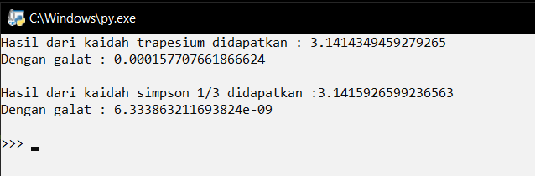

* 1. 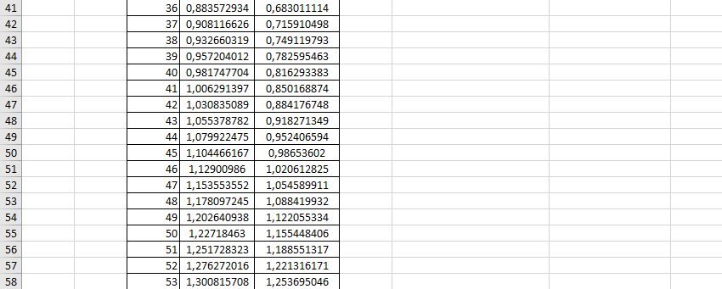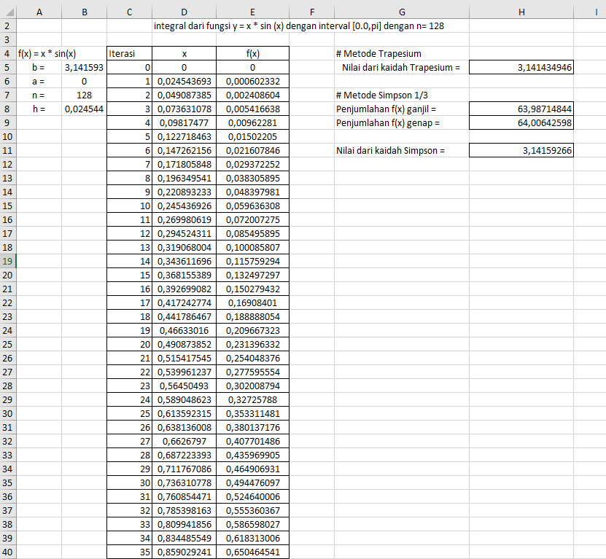 **Screenshot Microsoft Excel**

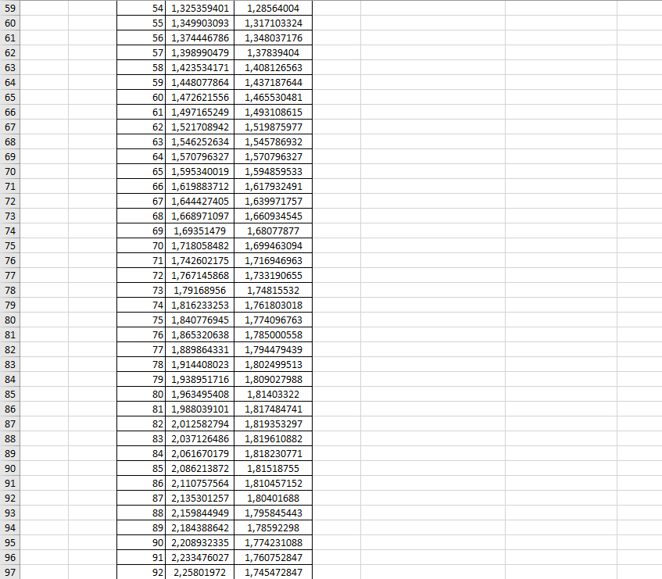

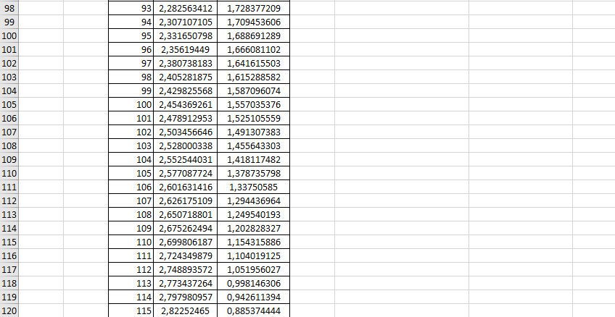

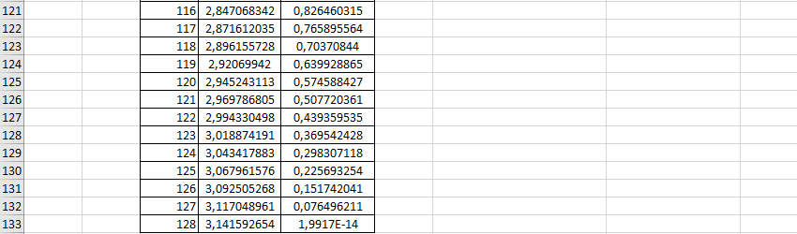

* 1. **Penjelasan**
     1. **Metode Trapesium**

def trapesium(f, a, b, n):

#fungsi, awal, akhir, bias

#tetapkan lebar panel(h)

h = (b-a)/n

#nilai awal total

sum=f(a)

for i in range (1,n):

sum = sum + 2 * f(a + i * h)

#hitung hasil integral

itg = h/2 * (sum +f(b))

return itg

Program diatas digunakan untuk menyelesaikan integrase numerik dengan metode trapesium, cara kerja dari program tersebut yang pertama adalah menetapkan lebar panel (h) dengan h sebagai range dari a ke b, kemudian setelah menetapkan lebar panel selanjutnya memberi inisialisasi untuk nilai awal total yaitu sum=f(a), program akan melakukan perilangan i sampai dengan n untuk menjumlahkan pembagian trapesium, selanjutnya program akan menghitung hasil integral dan fungsi dengan variable itg = h/2 * (sum + f(b)) kemudian mengembalikan nilai itg.

**3.4.2 Metode Simpson 1/3**

def simpson(f,a,b,n):

#tetapkan lebar panel

h = (b-a)/n

x=a

#nilai awal total

itg = f(a) + f(b)

sigma = 0

for i in range(1,n):

x = x + h

if i%2 == 1: #ganjil

sigma = 4 * f(x)

else: #genap

sigma = 2 * f(x)

itg = itg + sigma

#hitung hasil integral

itg = h/3 * itg

return itg

Program diatas digunakan untuk menyelesaikan permasalahan integrase numerik dengan metode simpson 1/3. Cara kerja program tersebut yang pertama adalah menetapkan lebar panel dengan mencari h dan x dengan h adalah range dari a ke b dan x adalah a atau batas atas, kemudian setelah menentukan h dan x selanjutnya memberikan inisialisasi untuk nilai awal total yaitu itg = f(a) + f(b), kemudian program akan melakukan perulangan i dari 1 sampai n dengan syarat jika ganjil maka sigma = 4 * f(x) tetapi jika I genap maka sigma = 2 * f (x).

Kemudian setelah melakukan perulangan selanjutnya menghitung hasil integral dengan rumus itg h/3 * itg, terakhir mengembalikan nilai itg.

**BAB IV**

**PENUTUP**

**4.1 Kesimpulan**

Dengan menggunakan metode trapesium dan metode 1/3 simpson, kita dapat mengatasi berbagai macam kondisi pada integrasi numerik terlebih dengan bantuan computer, kita dapat mengatasi kesulitan itu dengan memanfaatkan metode-metode numeric yang berkaitan dengan integrasi. Integrasi numeric dikenal juga sebagai kuadratur, persoalan integrasi numeric ialah menghitung secara numeric integral tertentu yang dalam hal ini a dan b adalah batas-batas integral, f adalah fungsi yang dapat diberikan secara eksplisit dalam bentuk persamaan ataupun secara empiric dalam bentuk tabel nilai.

**DAFTAR PUSTAKA**

Munir, Rinaldi. 2015. *Metode Numerik.* Bandung : Informatika

Sasongko, Priyo Sidik dan Suhartono. 2019. Modul Praktikum Metode Numerik. Semarang: Departemen Informatika/Ilmu Komputer Fakultas Sains dan Matematika Universitas Diponegoro